君山片区大规模人群核酸检测
组织实施方案

为及时应急处置我片区可能发生的新冠肺炎疫情，快速、高效组织大规模人群核酸检测，根据国务院联防联控机制和实验区应对新冠肺炎疫情工作领导小组的部署要求，结合我片区实际，制定本方案。
一、工作原则
深入学习贯彻习近平总书记重要讲话重要指示批示精神和党中央、国务院、省委、省政府、实验区决策部署，坚持底线思维，提高政治站位，落实“四早”要求，以“政府领导，部门联动；分级负责，属地管理”为原则，坚持平战结合、逐级报告、分级分类、科学研判、网格管理、全员动员、规范检测，有序、高效、科学开展大规模人群核酸检测，及时快速控制疫情。
二、组织管理和保障
（一）经济发展处：负责大规模人群核酸检测期间的社会物资和管控区域群众的生活物资保障，落实核酸检测财政经费保障，协助解决医疗应急物资保障。
（二）社会事业处：负责提供心理安抚、心理疏导、危机干预等服务支持，缓解患者焦虑情绪。村居要根据本方案要求，结合实际，细化具体操作措施，组织应急处置演练。督促各有关部门要按照职责分工，严格落实落细落到位。
（三）交通与建设处：负责核酸检测交通运输保障；组织实施交通检疫应急处置工作，配合区相关部门做好在高铁站、码头、公路等设立查验点的工作，对跨区域流动人员进行健康状况、身份、行程等信息查验和推送跟踪管理；做好辖区内铁路、道路、水路、公路的交通运输工具和交通工程等领域公共场所的通风、清洁、消杀，加强人员健康监测、佩戴口罩、“八闽健康码”查验等管理机制落实，有效阻断疫情传播渠道。
（四）政法综治处：负责核酸采样点的现场治安维稳，动态监测涉及核酸检测的网络舆情，稳妥处置和化解疫情防控可能引发的风险隐患；依法查处不实不良信息；保障核酸样本转运安全畅通。
三、应急响应
（一）强化应急指挥
片区接到疫情报告后，第一时间启动工作专班，集中办公，加强调度、指导。领导小组各工作组根据职责分工，各司其职，组织落实大规模人群核酸检测工作。
（二）疫情研判
片区经济发展处、社会事业处、交通与建设处、政法综治处等处室会商，共同提出风险应对策略等应急响应的建议。
（三）分类响应
类型一：行政村、社区或离岛发生疫情（人口少于1万）
疫情发生后片区立即启动疫情处置工作，向上级请示，派出疫情防控指挥部及学校组和交通检疫组部署防控工作。争取6-8小时完成全员核酸检测。
类型二：片区内发生疫情（人口5-10万）
疫情发生的片区立即启动疫情处置工作，按行政村、社区划定疫情风险区域等级，对应风险等级落实防控措施。争取24小时内完成全员核酸检测。
（四）划定风险等级区域
片区应根据疫情发生地、病例活动范围等实际情况，以密切接触者管理为重点，划大“包围圈”，划定高、中、低风险等级区域（可根据实际情况调整至行政村、社区和离岛）。
（五）管控措施
1.低风险地区（指无确诊病例或连续14天内无新增确诊病例）。保持正常生产生活秩序、“非必要不离城”，确需离开的须满足7天内核酸检测阴性和健康码为绿码等条件。
2.中风险地区（指连续14天内发生10例以下确诊病例或1起聚集性疫情，不含境外输入性病例和无症状感染者）。
人员原则上不出行，封闭式娱乐、休闲场所暂停营业，生活服务类场所缩短营业时间、限制人员数量和停留时间，开放式活动场所在落实防控措施前提下正常营业，按属地管理组织实施。
社会事业处、党群工作处、政法综治处等处室组织养老机构、福利院、教堂、寺庙及民间信仰场所实行封闭管理；社会事业处落实学校和托幼机构，配合区社会事业局做好教职员工和学生晨午检、因病缺勤登记等制度，禁止组织大型集体活动。
3.高风险地区（指连续14天内出现10例及以上确诊病例或发生2起及以上聚集性疫情，不含境外输入性病例和无症状感染者）。根据流行病学调查结果，片区组织开展传播风险评估，以学校、楼房、工厂、工作场所、小区、自然村为最小单元划定防控区域，在落实中风险地区各项防控措施的基础上，进一步采取以下措施：
（1）限制人群聚集性活动。限制或停止防控区域内的集市及其他人群聚集活动，关闭相关场所。
（2）果断采取停工、停业、停课等管控措施，必要时可釆取区域封锁，限制人员进出。中小学校、托幼机构学生点对点接回与共同居住者一并实行居家隔离，寄宿制学校实行封闭管理、停止任何聚集性活动。车站、高铁站等视疫情发展，采取停运等措施，停运前站内滞留的本地人员点对点接回居住地，滞留的外地人员由指挥部就地集中管理。
四、信息发布
（一）发布新闻。与区相关部门加强沟通，建立疫情例行新闻发布机制，在聚集性疫情发生后的最迟5小时内发布权威信息，在24小时内举行新闻发布会，重点发布新增病例及流行病学调查、检测检查结果、保供稳价、核酸检测、防疫政策、科普知识等信息。
（二）舆情引导。在区相关部门的指导下开展舆情测研判，解疑释惑，主动回应涉疫热点问题，正确引导社会舆情。
五、大规模人群核酸检测
（一）确定检测人群。片区根据不同区域的疫情风险等级，精准确定重点人群、普通人群，制定相应的检测策略。按照涉疫地人员、14天内到过涉疫地人员、高风险地区人员、中风险地区人员、重点人群、低风险地区人员等圈层（详见附件3),分类分层检测，逐步扩大检测范围。对隔离人员和重点地区、重点人群，根据需要可进行多次检测，最大程度避免漏管失控。
（二）迅速动员组织。片区防控办及时向社会发布病例或无症状感染者活动轨迹、防控措施等信息，通告检测区域、对象和要求，以及采样时间、地点和联系方式等。村居按照人员名册，迅速动员组织核酸检测。实行片区、村居分级负责的核酸检测工作机制。以村居为单位，设立核酸检测工作小组，下设若干个网格管理组和采样点工作专班。网格管理组配置民警、若干名村居工作人员，承担宣传发动组织、检测对象信息登记录入上报等工作；提前入户到人，摸底造册，准确登记人员名册的姓名、身份证号、联系方式、现住址等信息。
以村居、小区、学校、企事业单位为网格，开展宣传动员和引导，在媒体、通信、网络同步推送。区域内广大群众应积极配合片区、村居组织的健康排查和核酸检测工作。指挥部发布指令后，行政村、社区要第一时间响应，统筹安排人群采样的时段、次序，分批有序组织，避免人群聚集。受检人员原则上在居住地接受检测，服从居住地行政管理。按“谁用人、谁负责”及“谁主管、谁指导”的原则，辖区内的行政机关、企事业单位和社会机构成立工作专班，发动本单位人员主动配合，服从片区及村居管理。社会事业处督促学校落实住宿学生封闭管理并组织检测。宗教及民间信仰场所等工作人员，由主管部门负责组织，就近检测。交通运输业、物流快递业、服务性规模企业等从业人员，由行业主管部门负责部署、督促所属企业组织就近检测。离开管控区域人员，应主动向现住地所在社区报告，就近检测。疫情发生期间，途经管控区域的流出人员要向居住地社区报告，接受管理，就近检测；滞留管控区域的流入人员由管控区域社区管理、核酸检测。片区组织村居支持参与检测发动、组织管理工作。
（三）设置采样点。各村居根据人口、区域空间布局等因素，考虑相邻社区间局部人口密度等实际，前期已设置56个采样点。各采样点接到指令后，2小时内规范设置采样点（详见附件4)。
（四）调配采样队伍。片区防控办按分类响应的类型，统筹调配56个核酸采样点。交通与建设处做好采样队人员、物资的运输保障，做好交通工具的消杀防疫和落实运输人员防疫；调度样本专用转运车辆，实施采样点与检测机构或转运点（区中医院和平潭国德康养中心）“点对点”运送。非救护车车辆的其他转运车辆配套交警部门的开导车，确保转运畅通。辖区各卫生院要加强样本采集、转运、检测的全过程质量控制和院感防控。
（五）开展实验室检测。低风险地区可按照10:1、中风险地区可按照5:1的方式进行混样检测；高风险地区及重点人群要按照1:1的方式由区疾控机构进行单样检测。协调相关部门通过增加班次、调集其他岗位医务人员支援等方式，提高日检测能力。迅速启动第三方服务，第三方检测机构（艾迪康和金域医学检验中心）接到指令，24小时内调集相应数量的检测设备和检测试剂，做好大批量核酸检测的各项准备。
（六）请求区级核酸检测机动力量紧急支援。如果出现极端情况，多地发生疫情，第三方检测机构无法保证优先满足片区新冠病毒核酸检测需求，片区的采样、检测数量已超出承载能力极限时，片区指挥部第一时间向区社会事业局请求支援，由区社会事业局根据实际情况调配医院核酸标本采样队、检测队进行支援。支援力量相关人员产生的交通、食宿及检测等费用由我片区负责。
（七）规范检测结果报送。各检测实验室按照规范规程，及时将检测结果上传核酸检测网报系统。片区协调区社会事业局、第三方检测机构于每日1时、7时、13时、19时前汇总核酸检测结果，通报给区社会事业局、区疾控中心。

附件：1.君山片区大规模人群核酸检测指挥架构图
2.君山片区大规模人群核酸检测处置流程图
3.检测人群圈层划分（参考）
4.核酸采样点设置规范
5.君山片区大规模人群核酸检测对象花名册（样表）
6.关于支持新冠病毒核酸全员检测的请示

附件1

君山片区大规模人群核酸检测指挥架构图
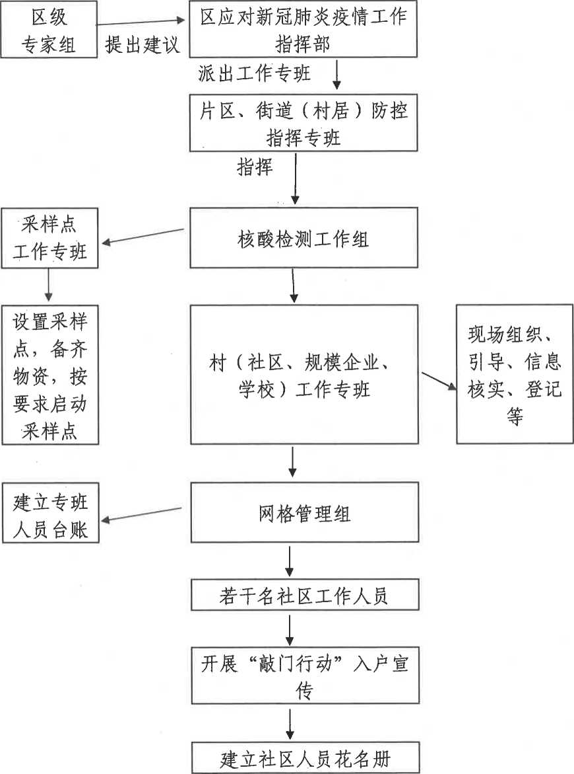
附件2

君山片区大规模人群核酸检测处置流程图

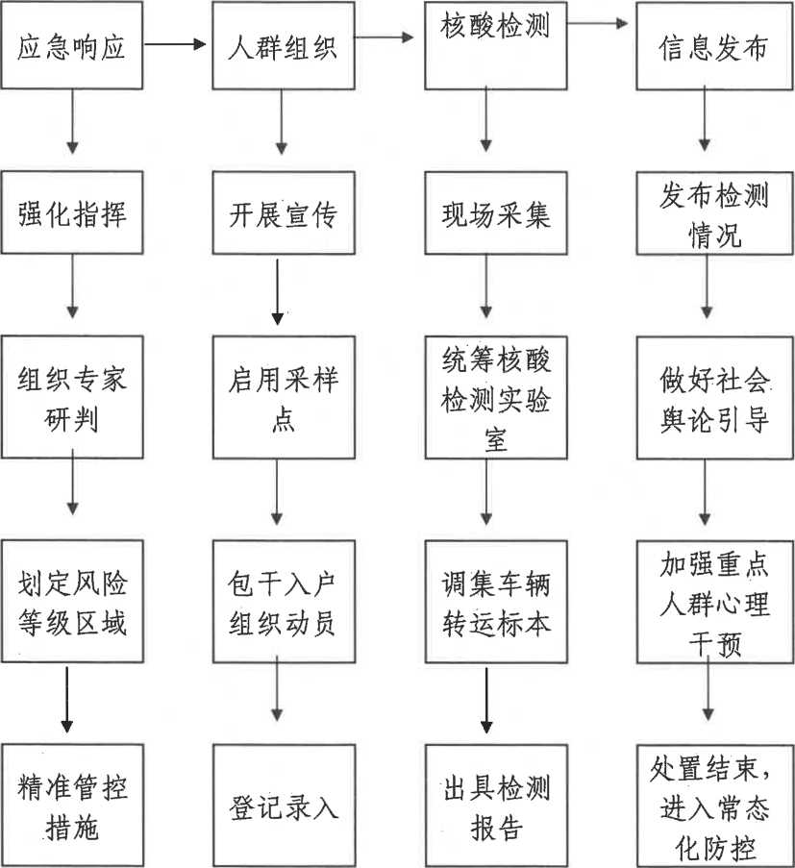

附件3

检测人群圈层划分
（参考）
防控疫情应急指挥部根据不同区域的风险等级，准确判定重点人群、普通人群等圈层，按照涉疫地人员、14天内到过涉疫地人员、高风险地区人员、中风险地区人员、重点人群、低风险地区人员等，逐步扩大检测范围。
第一圈层：确诊病例、无症状感染者的密切接触者、密接的密接以及有共同暴露史人群，对与聚集性疫情暴发区域相关人员以及出现病例的重点行业、重点机构、重点场所人员。
第二圈层：报告疫情小区人员，区域内快递员、出租车司机、公交车司机等流动人员。
第三圈层：疫情发生地周边小区人员。
第四圈层：高中风险地区人员，包括区内养老院、福利院、精神病院、监所、寺庙宗教及民间信仰等特殊场所。
第五圈层：重点地区入岚人员（含中、高风险地区入岚人员）；发热门诊患者；入（住）院患者及陪护人员；医疗机构工作人员；学校（托幼机构）教职员工；集中隔离医学观察场所工作人员；监所工作人员；社会福利养老机构工作人员；寺庙宗教及民问信仰场所工作人员；口岸检疫和边防检查人员；公共场所服务人员（包括农贸市场、冷藏库房、远洋渔船、运输车船等相关从业人员，可能接触检测阳性物品和环境的人员）；窗口岗位人员；围绕机场、港口、运输、仓储、冷链加工、市场、零售等进口食品一条线的相关从业人员；疫情处置相关工作人员和公安干警。
第六圈层：逐步扩大低风险地区人员核酸检测。

附件4

核酸采样点设置规范
（参考）
1.有效应对疫情所需要的全员核酸筛查工作，做好采样点现场管理准备工作，现制定核酸采样点设置规范（参考）。
2.登记点：应配置帐篷、桌椅、笔记本电脑（无线上网）、有线电源、寄放检测试管数码条的透明塑料箱（至少30厘米×50厘米）和身份证读卡器等，安排人员负责受检人员信息的录入、核对，按10人一组统一编写、张贴检测试管数码条。
3.等候区：应设置人行通道，地标箭头清晰，张贴一米线标识，尽可能保证人员单向流动，配置至少十张座椅，等候人员均要佩戴好口罩。
4.采集区：应根据气候条件，配备帐篷、冷/暖风扇、桌椅（至少2套）、医疗废物桶（含盖、医废袋）等，保证医护人员在相对舒适环境下工作。配备检测所需的咽拭子、试管架、消毒液、手套、转运箱等。
5.缓冲区：设置在采集区后面区域，可供釆样人员更换个人防护装备，配备医疗废物桶（含盖、医废袋）、消毒液、三级防护的物资等。
6.采集辅助区：设置在缓冲区后面区域，空间相对密闭，可采用集装厢式，配置电源、桌椅、饮水机等设施，用于采集人员更衣、备餐、值班等，并视天气条件配置空调等设备。
7.临时隔离区：在采样点周边设置独立场所，用于暂时隔离在采集过程中发现的疑似患者或高危人群，配置医用外用口罩、防护服、终末消毒设施等。
8.医废暂存处：在采样点周边划定区域作为医疗废物暂存场所，标识明显，设置警戒线，配置医疗废物桶（含盖、医废袋），医疗废物由各辖区基层医疗机构负责及时收集处置。
成立采样点现场工作专班，主要承担采样点分区设置、物资保障、秩序维护、信息登记、现场消毒等综合协调管理工作，配置相应工作人员，做好现场终末消毒。
采样流程：检测对象通过现场登记→釆样点登记（5/10人一管标准录入采样试管码）→采样（一人一消毒）→5/10人一管装袋→转运箱（原则上200支装一箱）→120救护车转运至检测机构。转运前需严格按照规范做好防护措施，清点、核对转运试管数量和条形编码，规范、准确填写转运单。

附件5

君山片区大规模人群核酸检测对象
花名册（样表)

片区： 单位： 填表人： 联系电话：
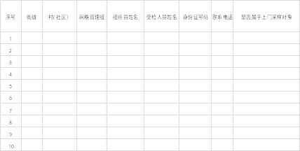
备注:上门采样对象指行动不便的老人、孕产妇、残疾人等特殊群体。
附件6

关于支持新冠病毒核酸全员检测的请示
（参考）
区社会事业局：
__年__月__日，我片区发生__例新冠病毒确诊病例，病例涉及多个行政村，根据流行病学调查情况分析，片区应对新冠肺炎疫情工作指挥部从__月__日起，启动新冠病毒核酸全员检测，总检测量约为__万份。目前我片区已完成__万份核酸样本的釆集和检测工作。从目前的情况看，无法保证在5至7天内完成全员检测工作，特向贵委申请核酸检测力量支援！
妥否，请批示。

君山片区应对新冠肺炎疫情防控工作指挥部
年 月 日

